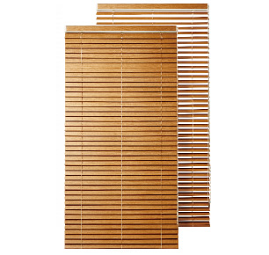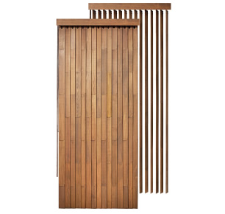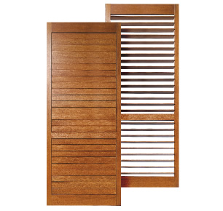
木製ヨコ型 ブラインド 木製タテ型 ブラインド ウッドシャッター
(ヨコ型 ウッドブラインド) (ウッドバーチカルブラインド) (可動ルーバー建具・ガラリ戸・よろい戸)

